**Drodzy czytelnicy**

**Opowiadanie do przemyśleń …**

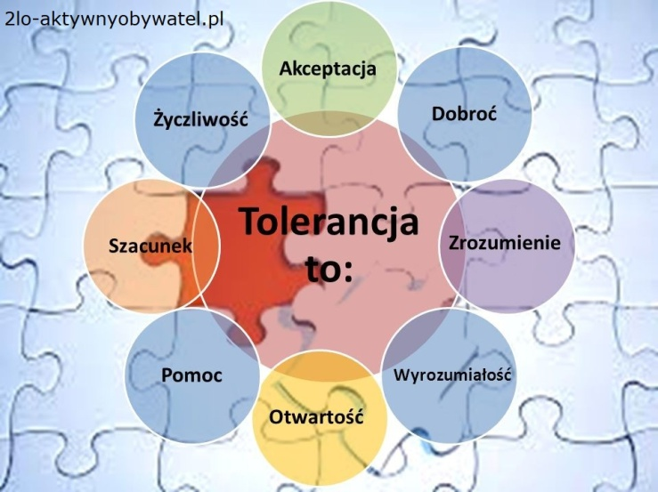           **Tolerancja**. Dziś to bardzo popularne słowo. Wykorzystywane w każdym aspekcie życia: politycznym, społecznym, religijnym. Wszyscy chcą tolerancji dla siebie.

**Czym jest ta tolerancja?**

**Tolerancja** to umiejętność współżycia ze sobą nawzajem.

**Tolerancja** to umiejętność zrozumienia siebie i drugiego człowieka. To poszanowanie inności drugiego człowieka. I nie chodzi tu o pobłażliwość dla drugiego człowieka czy przesadną wyrozumiałość albo uległość i podatność na kogoś. To kompromis, bez szkody dla mnie, gdzie podstawą zachowania jest moje mogę a nie muszę, posiadając przy tym swój mocny kręgosłup moralny, mocne wartości.

**Tolerancja**polega na szacunku wobec innych. To nie tylko szacunek dla obcej narodowości ale również dla każdego, różnego od nas człowieka. A zatem termin tolerancja oznacza wyrozumiałość dla odmienności. Jest poszanowaniem poglądów, pochodzenia, opinii, upodobań itd. Innymi słowy tolerancja to szacunek dla wolności innych ludzi, którzy maja odmienny styl życia od naszego**.**

Szkolna codzienność stwarza wiele sytuacji, dzięki którym można się uczyć tolerancji albo ją doskonalićPrzykładowymi formami dla „Tolerancji” są:

* traktuj innego tak, jak sam chwiałbyś być traktowany,
* szanuj godność istot ludzkich,
* postaw się w czyjejś sytuacji nim go osądzisz,
* „szanuj bliźniego swego jak siebie samego“,
* „nie czyń drugiemu, co Tobie nie miłe“

Zapraszam do obejrzenia filmu obrazującego temat tolerancji rówieśniczej, link poniżej:

<https://www.youtube.com/watch?v=DL1Au8gOs9M>

Zapraszam na kolejny film o tolerancji w szkole, a raczej jej braku i przykrych konsekwencjach...

<https://www.youtube.com/watch?v=TEyiz8ITHuw>

**Jaki wniosek? …**

Każdy z nas ma prawo być inny. Każdy z nas ma potrzebę bycia akceptowanym w grupie. Inny nie oznacza gorszy, często jest tak, że nie doceniamy drugiego człowieka, wyśmiewając się z niego a on okazuje się być pięknym i dobrym.

            Akceptować drugiego człowieka takim, jaki jest to bardzo ważna wartość w życiu. Pamiętajmy o tym, że dobro wraca. Nie należy wytykać palcami czy wyśmiewać innych z powodu odmienności. Każdy z nas ma uczucia, zanim kogoś wyśmiejesz pomyśl o sobie – jak Ty czułbyś się na miejscu tej osoby. Czy było by Ci miło? Z pewnością nie...

**Dlatego NIE CZYŃ DRUGIEMU CO TOBIE NIE MIŁE**

**a zamiast tego POMAGAJ!**

„Kłapouszek”

Pewnego słonecznego poranka Zajączek Skoczek wyszedł jak co dzień rano do szkoły. Był bardzo podekscytowany, ponieważ wiedział, że tego dnia przybędzie do szkoły nowy kolega. Poprzedniego dnia Pani Sowa na lekcji opowiedziała dzieciom o nowym koledze, który był również zajączkiem. Dlatego Skoczek po drodze do szkoły kupił dla siebie i nowego kolegi soczyste i słodkie marchewki. Niewiele brakowało, a spóźniłby się na pierwszą lekcję, tak bardzo chciał wybrać najpiękniejsze i najsmaczniejsze marchewki. Gdy wreszcie dotarł do szkoły, w klasie były już wszystkie zwierzęta, które z przejęciem dyskutowały o nowym koledze. Zajączek rozejrzał się po klasie i zobaczył siedzącego w ostatniej ławce małego, białego zajączka z oklapniętym uszkiem. Skoczek pomyślał: „Jak on wygląda? Przecież wszystkie zające są szare i mają sterczące uszy! On mi się nie podoba, jest inny niż wszyscy. Nie potrzebuję takiego kolegi! A marchewki, które kupiłem, lepiej zjem sam albo ze starymi kolegami”. Kłapouszek nic nie mówił, siedział skulony, przestraszony i smutny w swojej ławce. Żadne zwierzątko nawet nie spojrzało w jego stronę, pomimo tego, że wszyscy o nim mówili. Nowy czuł się okropnie samotny i myślał tylko o opuszczeniu szkoły i tych niemiłych kolegów. Wkrótce rozpoczęła się lekcja matematyki i Pani Sowa zorganizowała konkurs polegający na liczeniu w pamięci. Zwierzątka bardzo się przestraszyły, bo do tej pory liczyły tylko za pomocą liczydła. Jednak wszystkie bardzo się starały, tym bardziej że zwycięzca miał otrzymać tytuł Leśnego Matematycznego Omnibusa. Wszystkie zwierzęta chciały zdobyć ten tytuł, ale nikt się nie spodziewał, że najlepszym matematykiem w klasie zostanie niepozorny, niezauważany przez nikogo Kłapouszek. Zwierzęta zawstydziły się swoim postępowaniem, ponieważ zrozumiały, że nie jest ważne, jak się wygląda, tylko jakim się jest.

• Kim są główni bohaterowie tej bajki?

• Dlaczego zajączek Skoczek był taki podekscytowany?

• Co zajączek Skoczek zrobił dla nowego kolegi?

• Co zrobił Skoczek, gdy zobaczył nowego kolegę, na którego tak bardzo czekał?

• Dlaczego nowy kolega nie spodobał się zajączkowi Skoczkowi?

• Jak się czuł Kłapouszek w nowej klasie?

• Dlaczego zwierzątka zmieniły zdanie o nowym koledze?

• Czego wstydziły się zwierzątka?

**Jaki wniosek? …**

Nie jest ważne jak się wygląda, tylko kim się jest

Nie można oceniać kogoś po pozorach - trzeba kogoś poznać

Tolerancja i szacunek wzmacniają więzi w grupie

Źródła:

Bajka pt. Kłapouszek [w:] Jaszczyk A., Kochaniak B., Czarodziejski pyłek, czyli metafora i bajka we wspomaganiu rozwoju małego dziecka, Impuls, Kraków 2006, s. 31

<https://static.wbp.poznan.pl/att/x-archiwum/10_247_pl_p_011_tomkowiak_ost.pdf>

<file:///C:/Users/efbar/Downloads/m_malek_scenariusz_zajec_uczmy_sie_tolerancji.pdf>

<http://sp1blachownia.szkolna.net/nauka-zdalna/n,temat-lekcja-tolarancji-czym-jest-tolarancja>

<https://judytadeusza.pl/tolerancja/>